SAINT JOSEPH
Époux de la Très Sainte Vierge Marie
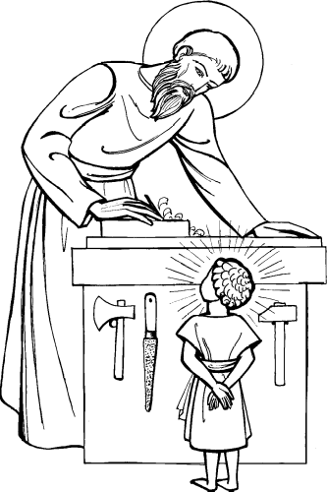
Saint Joseph descendait de la race royale de David. On croit généralement qu'en vue de la mission sublime que le Ciel lui destinait, il fut sanctifié avant sa naissance. Nul ne peut douter que Joseph ne fût préparé à son sublime ministère, quand la Providence, qui dirige tous les événements, unit son sort à celui de Marie.
L'Évangile est très sobre de détails sur saint Joseph, et on y voit tout résumé en ces mots: "Il était juste." Mais que ces mots couvrent de merveilles, puisque les docteurs s'accordent à dire que saint Joseph tient le premier rang après Marie parmi tous les Saints!
Son père l'éleva, d'après la tradition, dans l'état modeste de charpentier; il pouvait avoir, selon de sérieux auteurs, une cinquantaine d'années, et il avait gardé une chasteté parfaite, lorsque la Volonté de Dieu lui confia la Très Sainte Vierge. Cette union, belle devant les anges, dit saint Jérôme, devait sauvegarder l'honneur de Marie devant les hommes.
Dieu voulut que le mystère de l'Annonciation demeurât quelques temps caché à saint Joseph, afin de nous donner, dans le trouble qui plus tard s'empara de lui, lorsqu'il s'aperçut de la grossesse de Marie, une preuve de la virginité de la Mère et de la conception miraculeuse du Fils. L'avertissement d'un ange dissipa toutes ses craintes.
Qui dira ce que Joseph, depuis lors, montra de respect, de vénération, de tendresse pour Celle qui bientôt allait donner au monde le Sauveur? Combien Joseph fut utile à Marie dans le voyage de Bethléem! Combien plus encore il Lui fut utile dans la fuite en Égypte! Joseph se montra pour la Mère de Dieu l'ami fidèle, le gardien vigilant, le protecteur dévoué.
Imaginons-nous les progrès en vertu que dut faire saint Joseph, vivant dans la compagnie de Jésus et de Marie. Quel délicieux intérieur! Quelle sainte maison que cette modeste demeure! Que de mystères dans cette vie cachée où un Dieu travaille sous la direction d'un homme, où un homme se sanctifie sous l'influence d'un Dieu visible à ses yeux et devenu son Fils adoptif! Après la plus heureuse des vies, Joseph eut la plus heureuse des morts, car il rendit son dernier soupir entre les bras de Jésus et de Marie.
Il est permis de croire, après saint François de Sales qui l'affirme, que saint Joseph est dès maintenant au Ciel en corps et en âme, avec Jésus et Marie. C'est à bon droit que saint Joseph porte le titre glorieux de Patron de l'Église universelle, et que son nom, dans la dévotion chrétienne, est devenu inséparable des noms de Jésus et de Marie.
On l'invoque aussi comme Patron de la bonne mort.
Abbé L. Jaud, Vie des Saints pour tous les jours de l'année, Tours, Mame, 1950
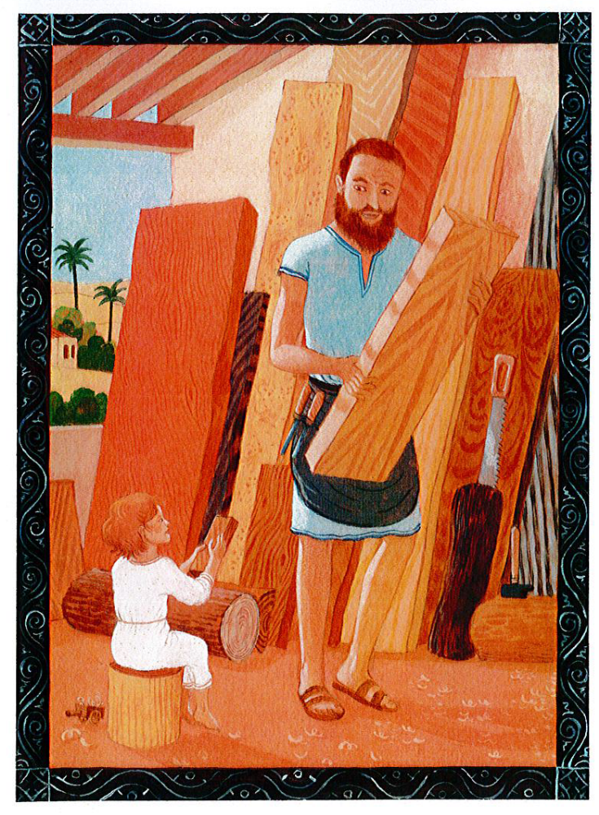
SAINT JOSEPH
Joseph était un homme bon et juste qui descendait de la lignée du grand roi David. Il était promis en mariage à une jeune fille nommée Marie. Celle-ci reçut la visite de l’Ange Gabriel lui annonçant qu’elle allait concevoir et enfanter un fils. Quand Joseph sut que sa future femme attendait un enfant, il décida de la répudier secrètement quand un ange le visita en songe et lui parla doucement : « Ecoute, Joseph, lui dit-il. Ne crains pas de prendre chez toi Marie ton épouse : l’enfant qui est engendré en elle vient de l’Esprit Saint ; elle mettra au monde un fils auquel tu donneras le nom de Jésus. »
Joseph accepta alors sa mission et devint le père de Jésus qui naquit à Bethléem ; dans une étable. Protecteur, Joseph le fut, ô combien, et s’il fallait citer un père qui s’occupa merveilleusement de son enfant, Joseph serait nommé le premier. Averti par un ange, Joseph prit la fuite avec Marie et l’Enfant Jésus jusqu’en Egypte, et sauva ainsi Jésus du massacre fomenté par le roi Hérode contre tous les bébés nés à Bethléem et dans sa région.
La Sainte Famille ne revint d’Egypte qu’après la mort du despote et s’installa alors à Nazareth. Joseph, qui avait repris son activité de charpentier, enseignait son métier avec douceur à son fils.
Alors que Jésus avait 12 ans, Joseph et Marie firent avec Lui le pèlerinage à Jérusalem pour la fête de la Pâque. A la fin de la semaine, ils s’en retournèrent avec une foule d’autres gens. Pensant que Jésus s’amusait avec des enfants de son âge, Joseph et Marie ne s’inquiétèrent pas aussitôt de ne pas le voir, mais quand la nuit fut tombée, ils le cherchèrent partout et retournèrent à Jérusalem. C’est au temple qu’ils trouvèrent Jésus, assis au milieu des docteurs de la Loi. Marie laissa alors apparaître leur grande inquiétude : « Mon Enfant, vois comme nous avons souffert en Te cherchant, Joseph et moi ! »
Joseph mourut quelques années après, sans connaître la Passion et la Résurrection de Jésus. Il resta dans le cœur de tous le bon Joseph, juste et protecteur.
Saint Joseph est le saint patron des familles, des artisans et des ouvriers.

